Historia, Geografía y Ciencias Sociales 1º medio / Unidad 2 / OA18 /Actividad 1

- Los y las estudiantes analizan diferentes fuentes sobre los niveles de pobreza, en el contexto de la denominada cuestión social, y los comparan con datos sobre pobreza de la actualidad.
Mientras revisan las fuentes, desarrollan los siguientes análisis:
- ¿Qué condiciones de la vida de las personas pueden inferirse de las estadísticas correspondientes a las primeras tres décadas del siglo XX?
- ¿Qué características de estas formas de vida habrán cambiado para que dichas cifras mejoren hacia el fin del siglo y comienzos del siglo XXI?
- ¿Creen ustedes que las cifras de principios del siglo XX evidencian lo que se denomina "la cuestión social"?, ¿por qué?
- ¿Qué relación podría establecerse entre las cifras entregadas y las formas de producción de la época?

En relación a las imágenes presentadas a continuación, recopilan los siguientes aspectos:
- Año.
- Ubicación.
- Descripción de la situación que retrata la imagen.
- Características de las personas que aparecen en las fotografías.
- Elementos que permanecen.
- Elementos que se han modificado.

A modo de reflexión de cierre, el curso responde a la pregunta ¿es posible determinar que la cuestión social en Chile terminó?
Fuente 1
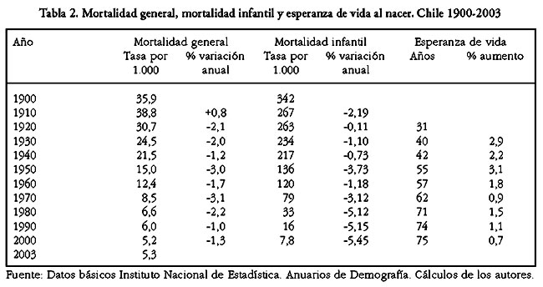
Fuente: Revista Médica de Chile, 2007. Editorial Iku limitada, Santiago de Chile
Disponible en
http://www.scielo.cl/scielo.php?pid=S0034-98872007000200014&script=sci_arttext

Fuente 2

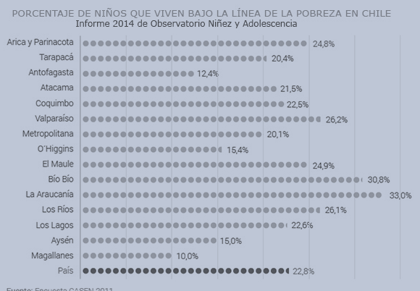
Fuente: Encuesta CASEN 2011. En www.lanacion.cl

Fuente 3 Pobres en Valparaíso, 1919
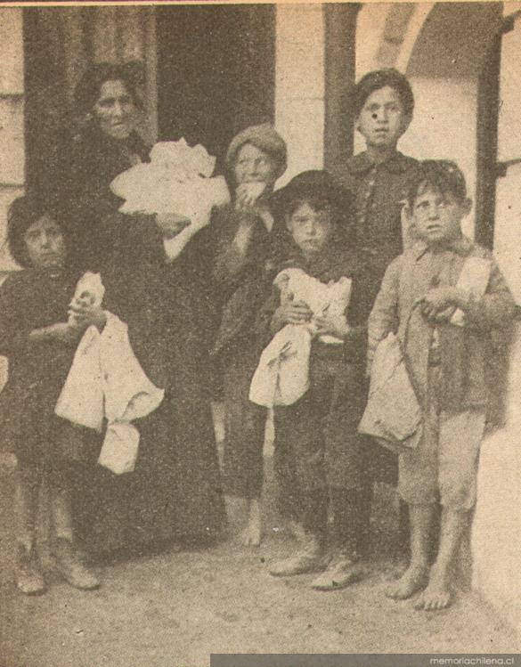
Fuente: www.memoriachilena.cl

Fuente 4
Familia en la década de 1960

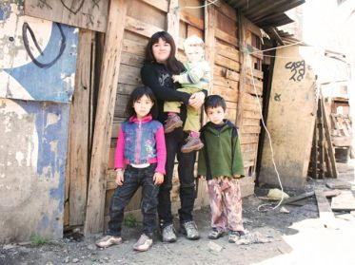
Fuente: www.hacerfamilia.cl

Observaciones a la o el docente
La encuesta presente en www.lanacion.cl muestra datos actualizados, donde se establece que uno de cada cuatro niños en Chile vive bajo la línea de la pobreza. Si su contexto de trabajo evidencia esta realidad, es siempre importante trabajar en un clima de respeto y de espíritu crítico y propositivo, demostrando que la educación siempre será un motor de cambio; es posible mencionar algunos ejemplos para evitar juicios negativos o visiones estereotipadas sobre el tema. Por el contrario, si el contexto del establecimiento atiende a estudiantes de quintiles superiores, la discusión siempre debe ir acompañada de un análisis político coherente, participativo y sobre todo empático, que los motive a ser agentes de cambio.
Para desarrollar esta actividad es importante que los y las estudiantes tengan claro qué es la cuestión social. Pueden utilizar el documento Pensamientos y debates: La cuestión social en Chile (1880-1920), disponible en www.memoriachilena.cl
Para que los y las estudiantes logren explicar los problemas presentes en la cuestión social, es importante que dimensionen el nivel de pobreza que alcanzaban los sectores populares de entonces y comprendan que esta realidad no corresponde a una característica de la época, sino a un elemento que permanece durante parte importante de nuestra historia.

